الوحدهة الثانية : الأمان
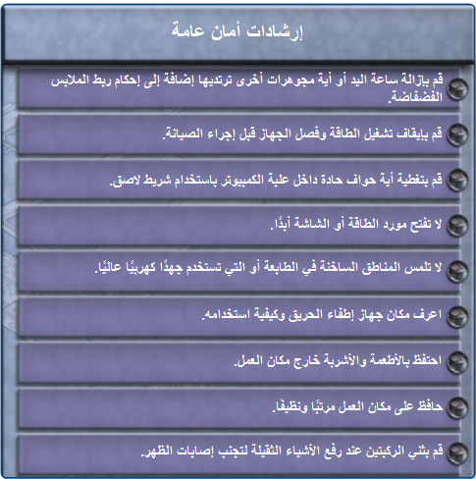
تحذير: تحتوي موردات الطاقة والشاشات جهدًا كهربيًا عاليًا جدًا. تجنب ارتداء رباط المعصم المضاد للإستاتيكية عند إصلاح موردات الطاقة أو الشاشات.
تحذير: قد ترتفع درجة حرارة بعض أجزاء الطابعة بدرجة كبيرة عند استخدامها في حين قد تحتوي أجزاء أخرى على جهد كهربي عالٍ جدًا. تأكد من أن الطابعة قد تم تبريدها قبل القيام بعملية الإصلاح. ارجع إلى دليل استخدام الطابعة للتعرف على أماكن المكونات المختلفة التي قد تحتوي على جهد كهربي عالٍ. وقد تحتفظ بعض المكونات بجهد كهربي عالٍ حتى بعد إيقاف تشغيل الطابعة.
إرشادات السلامة من الحريق
اتبع إرشادات السلامة من الحريق لحماية الأرواح والمباني والأجهزة. ولتجنب التعرض للصدمات الكهربية ومنع تعرض الكمبيوتر للتلف، قم بإيقاف تشغيل الكمبيوتر ونزع سلك الطاقة الخاص به قبل بدء عملية الإصلاح.
- في حالة نشوب حريق، يجب عليك اتباع إجراءات الأمان التالية
- لا تواجه أبدًا النيران الخارجة عن السيطرة أو التي يصعب احتواؤها.
- يجب أن يكون لديك دائمًا طريق مدروس للهروب من الحريق قبل البدء في أي عمل.
- سارع بالخروج من المبنى.
- الاتصال بخدمات الطوارئ للمساعدة.
في الولايات المتحدة، توجد أربع فئات من طفايات الحريق. وتُحدد كل فئة من فئات طفايات الحريق بحروف وألوان وشكل مختلف،
أ- لمكافحة حرائق الأوراق والخشب والمواد البلاستيكية والكرتون (أخضر)
ب - لمكافحة حرائق البنزين والكيروسين والمذيبات العضوية (أحمر)
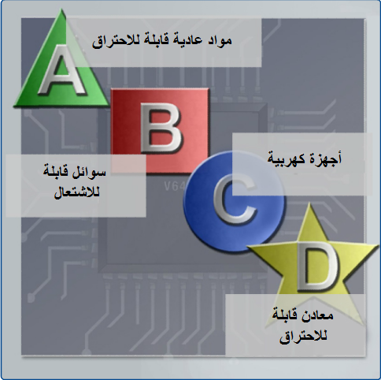
جـ - لمكافحة حرائق الأجهزة الكهربائية (أزرق)
د - لمكافحة حرائق المعادن القابلة للاحتراق (أصفر)

من المهم معرفة كيفية استخدام طفاية الحريق
سحب - اسحب السن.
توجيه - وجه نحو قاعدة الحريق، وليس نحو اللهب.
قبض - اقبض على الذراع.
تحريك - حرك فوهة الخرطوم من جانب إلى آخر.
التفريغ الإلكتروستاتيكي
تنشأ الكهرباء الإستاتيكية بفعل تراكم الشحنات الكهربية التي تستقر على السطح. قد يؤدي تراكم الشحنات الكهربية هذا إلى تدمير أحد المكونات وإحداث تلف بها. ويُعرف هذا باسم التفريغ الإلكتروستاتيكي ESD وقد يكون هذا التفريغ الإلكتروستاتيكي مدمرًا للإلكترونيات الموجودة في نظام الكمبيوتر.
ويجب أن يتراكم 3000 فولت من الكهرباء الإستاتيكية على الأقل حتى يشعر الشخص بالتفريغ الإلكتروستاتيكي. على سبيل المثال، من الممكن أن تتراكم الكهرباء الإستاتيكية داخل جسدك، حيث تعمل الأرضية المفروشة بالسجاد على توصيل الكهرباء. عندما تلامس شخصًا آخر، فإن كلاكما يصاب بصدمة كهربائية. ولن يسبب التفريغ ألمًا أو تشويشًا إلا إذا كانت الشحنة أعلى من 10000 فولت. وبالمقارنة مع المكونات المادية للكمبيوتر، فيمكن أن تتسبب كهرباء إستاتيكية جهدها أقل من 30 فولت في إتلافها.
توصيات الوقاية من ESD
- احفظ كافة المكونات في أكياس مضادة للإستاتيكية إلى أن تكون جاهزًا لتثبيتها.
- استخدم حصيرة مؤرضة على طاولة العمل.
- استخدم حصيرة مؤرضة في منطقة العمل.
- استخدم رباط المعصم المضاد للإستاتيكية أثناء التعامل مع أجهزة الكمبيوتر.
المناخ
يؤثر المناخ على مكونات الكمبيوتر بطرق مختلفة:
- إذا كانت درجة حرارة البيئة مرتفعة للغاية، فقد ترتفع درجة حرارة الأجهزة.
- وإذا كان مستوى الرطوبة منخفضًا جدًا، فستزداد فرص حدوث التفريغ الإلكتروستاتيكي.
- أما إذا كان مستوى الرطوبة مرتفعًا، فيمكن أن تتعرض مكونات الكمبيوتر لأضرار الرطوبة.
تقلب مستوى الطاقة
- يعد الجهد الكهربي هو القوة التي تحرك الإلكترونات خلال دائرة كهربية. وتُسمى حركة الإلكترونات بالتيار. تحتاج الدوائر الكهربية للكمبيوتر إلى جهد كهربي وتيار كي تقوم بتشغيل المكونات الإلكترونية. عندما يكون الجهد الكهربي في الكمبيوتر غير دقيق أو غير ثابت، فقد لا تعمل مكونات الكمبيوتر بطريقة صحيحة. ويُسمى الجهد الكهربي غير الثابت باسم تقلبات مستوى الطاقة.
أنواع تقلبات مستوى طاقة التيار المتردد التي يمكن أن تتسبب في فقد البيانات أو تعطل الجهاز
- انقطاع التيار الكهربي - الفقد الكامل لطاقة التيار المتردد AC). يمكن أن يتسبب انفجار الصمام الكهربي أو تلف المحول أو تعطل خط إمداد الطاقة في انقطاع التيار الكهربي.
- انخفاض الطاقة الكهربية - انخفاض مستوى الجهد الكهربي لطاقة التيار المتردد (AC) الذي يستمر لفترة من الوقت. يحدث انخفاض الطاقة الكهربية عندما ينخفض جهد خط إمداد الطاقة لأقل من 80٪ عن مستوى الجهد الطبيعي. وقد يتسبب التحميل الزائد على الدوائر الكهربية في انخفاض الطاقة الكهربية.
- التشويش - التداخل الناتج عن المولدات والبرق. يتسبب التشوش في حدوث ارتفاع وانخفاض في مستوى الطاقة، مما ينجم عنه بعض الأخطاء بنظام الكمبيوتر.
- إشارة كهربية مؤقتة عالية الشدة (Spike) - زيادة مفاجئة في مستوى الجهد تستمر لفترة زمنية قصيرة جدًا وتتجاوز 100٪ من الجهد الطبيعي في الخط. وفي الغالب تحدث هذه الإشارات الكهربية المؤقتة عالية الشدة بفعل صواعق البرق، بل وتحدث أيضًا عند إعادة اتصال النظام الكهربائي بعد انقطاع الطاقة الكهربائية.
- زيادة الطاقة الكهربائية المفاجئة (Power Surge) - زيادة كبيرة في الجهد الكهربي أكبر من التدفق الطبيعي للتيار الكهربي. وتستمر مدة زيادة الطاقة الكهربائية المفاجئة لعدد قليل من النانوثانية أو لواحد على مليار من الثانية
أجهزة الحفاظ على الطاقة
للوقاية من مشكلات تقلبات مستوى الطاقة، استخدم أجهزة الحماية لحماية البيانات وأجهزة الكمبيوتر:
- مانع اندفاع التيار - يساعد على الحماية من الأضرار الناجمة عن زيادة الطاقة الكهربائية المفاجئة والإشارات الكهربية المؤقتة عالية الشدة. يقوم مانع اندفاع التيار الكهربي بتحويل الجهد الكهربي الزائد في خط إمداد الطاقة إلى الأرض.
- مورد طاقة غير متقطع (UPS) - يساعد في الوقاية من مشاكل الطاقة الكهربية المحتملة من خلال إمداد طاقة كهربية للكمبيوتر أو لجهاز آخر. حيث تشحن البطارية باستمرار أثناء استخدام UPS. وبالتالي يكون UPS قادرًا على توفير إمداد طاقة بجودة ثابتة عندما تحدث انخفاضات في الطاقة الكهربائية أو انقطاعات في الطاقة الكهربية. وتتمتع العديد من أجهزة UPS بالقدرة على الاتصال مباشرة بنظام التشغيل في الكمبيوتر. يتيح هذا الاتصال لجهاز UPS إمكانية إيقاف تشغيل الكمبيوتر وحفظ البيانات بأمان قبل أن يفقد كل الطاقة الكهربية.
- مورد طاقة احتياطي (SPS) - يعزز الوقاية من مشاكل الطاقة الكهربية المحتملة بتوفير بطارية احتياطية للتزويد بالطاقة عند انخفاض الجهد الكهربي الوارد عن المستوى الطبيعي. وتكون البطارية في وضع الاستعداد أثناء التشغيل العادي. وعند انخفاض الجهد الكهربي، تقوم البطارية بتزويد محول الطاقة بالتيار الثابت ويقوم المحول بتحويله إلى تيار متردد لاستمرار إمداد الكمبيوتر بالطاقة. وينصح بعدم الاعتماد على جهاز SPS بدلاً من جهاز UPS وذلك بسبب المدة التي يستغرقها في التحويل إلى البطارية. وإذا تعطل جهاز التحويل، فلن تتمكن البطارية من تزويد الطاقة إلى الكمبيوتر
إجراءات الأمان لحماية البيئة من التلوث
- تحتوي أجهزة الكمبيوتر والمكونات الطرفية، على مواد قد تكون ضارة للبيئة. وتُسمى هذه المواد الخطرة أحيانًا بالنفايات السامة ,, وتختلف قواعد التخلص من المواد الخطرة باختلاف الدولة أو البلد
ورقة بيانات أمان المواد (MSDS
- هي ورقة إرشادية توجز معلومات عن التعريف بالمواد وتتضمن المكونات الخطرة التي يمكن أن تؤثر على صحة الإنسان، ومخاطر الحريق إضافة إلى متطلبات الإسعافات الأولية
- ملاحظة: تعد ورقة MSDS مصدرًا قيمًا في تحديد كيفية التخلص من أية مواد خطرة بأكثر الطرق أمانًا.

يتم التخلص من أجهزة الكمبيوتر ومكوناتها نهائيًا لأحد الأسباب التالية
- فشل الأجزاء أو المكونات في العمل بصورة متكررة بسبب قدم عمر الجهاز.
- لم يعد الكمبيوتر مناسبًا للاستخدام مع التطبيق الذي تم تصميمه في الأصل من أجله.
- تتمتع الطرز الجديدة بميزات محسنة.
التعرف على أدوات مكونات الكمبيوتر المادية وأغراضها
- تقسيم أدوات الأجهزة إلى الفئات الأربع التالية
- أدوات التفريغ الإلكتروستاتيكي
      - رباط المعصم المضاد للإستاتيكية، والفرش المضاد للإستاتيكية
      - أدوات يدوية
      - معظم الأدوات المستخدمة في عملية تجميع الكمبيوتر أدوات يدوية صغيرة
- أدوات التنظيف
      - أدوات التنظيف المناسبة من الأساسيات عند القيام بصيانة أجهزة الكمبيوتر أو إصلاحها من شأنه ضمان عدم تلف مكونات الكمبيوتر المادية أثناء عملية التنظيف

- أدوات التشخيص :
      - يُستخدم جهاز القياس الرقمي المتعدد ومهايئ الاسترجاع لاختبار المكونات المادية للكمبيوتر
التعرف على أدوات البرامج وأغراضها
- إلغاء تجزئة - يُستخدم لتنظيم المساحة على محرك الأقراص الثابتة لإتاحة إمكانية الوصول إلى البرامج والبيانات بصورة أسرع (زياده السرعه)
- الأمر Fdisk أو إدارة الأقراص - أمر يُستخدم لإنشاء تقسيمات على محرك الأقراص الثابتة وحذفها
- التهيئة - أمر يُستخدم لتجهيز محرك الأقراص الثابتة لتخزين المعلومات
- تفحص الأقراص أو الأمر Chkdsk - أمر يُستخدم للتحقق من سلامة الملفات والمجلدات على محرك الأقراص الثابتة من خلال تفحص سطح القرص بحثًا عن أخطاء مادية
- تنظيف القرص - أمر يُستخدم لتفريغ مساحة على محرك الأقراص الثابتة من خلال البحث عن الملفات التي يمكن حذفها بأمان
- إدارة الأقراص - أداة مساعدة في النظام تُستخدم لإدارة محركات الأقراص الثابتة وأقسامها، حيث تقوم بأداء مهام مثل تمهيد الأقراص وإنشاء الأقسام وتهيئتها
- مدقق ملفات النظام (SFC) - أداة مساعدة لسطر الأوامر تقوم بفحص ملفات نظام التشغيل الهامة واستبدال أية ملفات تالفة

أدوات برامج الوقاية
- وتُستخدم أنواع مختلفة من البرامج لحماية الأجهزة والبيانات .
- مركز أمان Windows XP - يتيح لك فحص حالة إعدادات الأمان الضرورية الموجودة على الكمبيوتر. يقوم مركز الأمان باستمرار بعملية الفحص للتأكد من أن جدار حماية البرامج وبرامج مكافحة الفيروسات قيد التشغيل. كما أنه يضمن أيضًا أنه قد تم تعيين التحديثات التلقائية ليتم تنزيلها وتثبيتها تلقائيًا.
- برامج مكافحة الفيروسات - تحمي جهاز الكمبيوتر من هجمات الفيروسات.
- مزيل برامج التجسس - يحمي الكمبيوتر من البرامج التي ترسل معلومات عن عادات تصفح الويب إلى المهاجم. حيث يمكن تثبيت برامج التجسس دون علم أو موافقة المستخدم.
- جدار حماية البرامج - برنامج يعمل باستمرار للحماية ضد الاتصالات غير المرخصة من وإلى الكمبيوتر.

